**Hay esperanzas que matan**

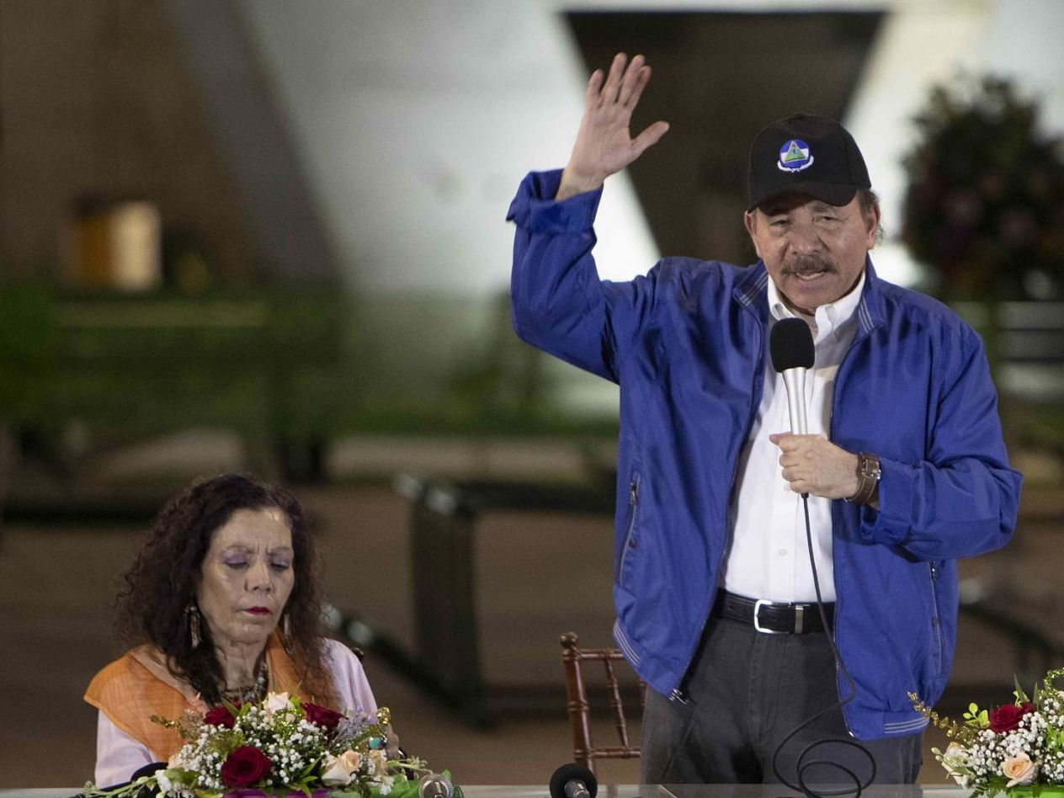

Ortega luce astuto porque la oposición más institucionalizada ha sido ciega a las claras señales que les envía.

* [José Luis Rocha](https://confidencial.com.ni/author/jose-luis-rocha/)
* 9 de marzo 2019

Daniel Ortega no es astuto, como muchos repiten con el orgullo de haber dado con un penetrante hallazgo. Ortega luce astuto porque la oposición más institucionalizada ha sido ciega a las claras señales que les envía. Ya sabíamos que una parte de ella fue sorda, muda e incluso renca durante 12 años. No escuchó el clamor de las mujeres a las que se les privaba de su derecho al aborto terapéutico, no dijo nada sobre las familias masacradas en las zonas rurales y no participó en las pocas manifestaciones que hubo, todas reprimidas a punta de piedras y garrotes. Pero lo que más destaca en quienes le dan a Ortega una nueva oportunidad de salida suave y constitucional, es su ceguera a las señales que él les telegrafía sin interferencias ni distorsiones.

Ortega jamás escondió su estrategia. Cuando el embrión de la Alianza Cívica se sentó al primer diálogo, ya había puesto en práctica su “vamos con todo”. Y siguió haciéndolo, hasta sumar alrededor de 500 muertos y más de 700 presos políticos, todos los días que duró el diálogo y después. ¿Cuándo ocurrió la masacre del Barrio Carlos Marx, donde murieron seis personas calcinadas por policías, unos con uniforme y otros con capucha? El 16 de junio, exactamente cuando el diálogo cumplía un mes de haber iniciado. Ante la perplejidad de los monologantes reunidos para dialogar, Edwin Castro trató de “expropiar” esas muertes adjudicándolas a los vandálicos de la oposición. Un mes después el gobierno de Ortega secuestró en el aeropuerto de Managua a Medardo Mairena, el representante del Movimiento Campesino en la mesa del diálogo. La Alianza Cívica no respondió, ni por asomo, con un golpe proporcional, a pesar de que entonces todavía tenía cierto dominio de las protestas masivas. En un proceso que duró lo que un embarazo, una confluencia de intereses del gran capital y el FSLN parió un nuevo diálogo, donde la Alianza Cívica 2.0 se ha mantenido, contra cientos de vientos y mareas que los sacuden con sus críticas, porque han creído que podrán arrancar concesiones importantes a los representantes del Estado orteguista que condenó a Mairena a más de 200 años de prisión, el doble de duración de la concesión canalera.

Para justificar esta incongruencia sadomasoquista (dialogar con quien no deja de darte palos, a no ser que consideren que esos palos no les competen y caen sobre otros lomos), los aliados cívicos han echado a rodar –o se han tragado- muchas teorías: Ortega acumula presos para después hacer un intercambio de amnistías (la suya por la de los presos políticos), Ortega nos necesita desesperadamente para lavarse la cara y presentar un mejor rostro en el escenario internacional, Ortega ya recibió orden de los gringos de dialogar, Ortega nos necesita porque quiere hacer mutis por el foro antes de que su clientela se desmoralice… y un inmenso etcétera que circula en las redes sociales y artículos de opinión. Puede haber base real en algunas de estas teorías. Pero ante todo son especulaciones inspiradas por la esperanza.

Manuel Azaña, presidente de la república española que Franco y sus sublevados destruyeron, escribió: “La esperanza, contra la vulgar creencia, lejos de sostener la vida, la destruye.” Sospecho que Azaña se refería a esperanzas como las que ahora nos hacen soñar con buena voluntad donde no hay muestra alguna de que la haya o vaya a surgir. Porque la Alianza Cívica sigue sin recibir buenas señales, salvo la “liberación” de 100 presos políticos, que no fue tal porque no han sido liberados de sus condenas y porque fácilmente pueden ser suplantados –o acaso ya lo fueron- por otros detenidos en diez días de trabajo rutinario de la policía orteguista.

Hay más señales ominosas que la Alianza Cívica se negó a ver para poder sentarse con la conciencia tranquila en la mesa del diálogo. Ninguna delegación que lleve a Luis Andino o a Wilfredo Navarro puede ser tomada en serio. Navarro es un tres veces traidor al que el FSLN (exista o no más allá de los dictados de Ortega y Murillo) jamás le confiaría una representación en un espacio donde piense que se juega algo sustancial y mucho menos su futuro en el poder. Luis Andino: *No comment*. No tengo nada mejor que decir que lo que ya expresaron miles de memes en las redes sociales y Manuel Díaz en su siempre chispeante Bacanalnica. Para no perder la esperanza que nos mata, surge otra tesis: son micrófonos de los poderosos. Ojos y oídos de la doña y el comandante. Creo que no tienen esa condición. No la tiene ni siquiera Edwin Castro, a quien nunca verán en los podios de esas escenificaciones cuidadosamente diseñadas hasta en sus mínimos detalles que son los actos oficiales desde que los organiza Rosario Murillo. Ahí también se emiten señales que la Alianza no ve. Y, sin embargo, los esperanzados tercian: el ejército dijo que el diálogo es la solución y que lo apoyan. Lo dijo porque Ortega le ordenó que diera esas declaraciones. ¿En qué momento vieron al ejército realizar una acción o declaración que reflejara autonomía?

¿Qué más no ve la Alianza? Que la reapertura del diálogo detuvo todo el proceso de repudio en la OEA, la posibilidad de sanciones provenientes de la Unión Europea y las consabidas de los EEUU en el marco de la NICA Act, pero que Ortega no se detuvo: hizo aprobar dos leyes, una tributaria y otra para convertir el Bancorp en un banco estatal, poniendo sus millones a salvo de las sanciones y aumentando la deuda pública. Voilà! Metió dos goles mientras los dialogantes estaban enzarzados en bizantinas discusiones sobre quiénes serían los árbitros del partido. Y todo porque Ortega no ha parado de jugar ni un minuto. A su placer y conveniencia, crea o disuelve la Alianza Cívica, o la envía a un período de prolongado letargo, demostrando que la Alianza existe cuando él así lo ordena. Al detener las sanciones internacionales sin pausar sus movidas, Ortega transfirió al plano internacional la asimetría que caracteriza su relación con la Alianza. “Es demasiado astuto”, siguen concluyendo.

Ahora los Aliados, desgastados por el retiro del Movimiento Campesino, se estrellaron contra la firme renuencia de los obispos a participar en el diálogo. Mediante tweets y otros vehículos de la palabra, algunos miembros de la Conferencia Episcopal de Nicaragua, activos o retirados, dieron a conocer que el diálogo es una farsa mientras no se restituyan las libertades elementales. Probablemente hubo una rebelión en la granja del Señor, vetando la participación como cuerpo colegiado. Y luego Monseñor Polito no se atrevió a continuar a título personal. Estas señales que del cielo bajan, como el matrimonio y la mortaja, no fueron suficientes para los Aliados: necesitan deliberar si continuar o no en el diálogo.

¿Cómo se puede pensar que Ortega respetará las reglas mínimas de una negociación cuando sometió al poder judicial al punto en que no llevara a cabo un solo juicio conforme a derecho y cuando, como en el caso de la absolución del maratonista Alex Vanegas, hizo que la policía no respetara el veredicto y lo mantuviera recluido? Ortega sigue jugando según las reglas de su plan A, mientras la Alianza todavía parece dispuesta a sentarse a la mesa a esperar a que se decida a optar por el que sólo en caso extremo sería su plan Z. El plan del diálogo no será ejecutado mientras no caiga Nicolás Maduro y Ortega enfrente una correlación de fuerzas que realmente estime desfavorable. Su plan A supone la ruptura de toda ley y ética de la política. Algunos opositores siguen llamando astucia a lo que no es más que el agujero negro que surge donde la esperanza que mata les dice qué no deben ver. No quieren ver que Ortega nunca ha ejecutado otra cosa que no sea su plan A, un plan que pervirtió el poder judicial a niveles sin precedentes y que corrigió la famosa frase de Clausewitz al mostrarnos que la política es la continuación de la guerra por los mismos medios.

https://confidencial.com.ni/hay-esperanzas-que-matan/